Уроженец Тверской земли – на новой монете Банка России

Банк России 30 сентября 2022 года выпустил в обращение памятную серебряную монету номиналом 3 рубля «100-летие со дня создания ОКБ А.Н. Туполева». Она посвящена столетию со дня создания авиационного опытного-конструкторского бюро выдающимся российским авиаконструктором и организатором отечественного авиационного производства Андреем Туполевым.
Серебряная монета номиналом 3 рубля, тиражом 3 тысячи штук.
На оборотной стороне монеты расположены рельефные изображения портрета А.Н. Туполева, самолета и эмблемы 100-летия ОКБ А.Н. Туполева на фоне выполненных в технике лазерного матирования изображений здания конструкторского бюро, координатной сетки и облаков; вверху по окружности размещена рельефная надпись: «100-ЛЕТИЕ ОКБ А.Н. ТУПОЛЕВА».
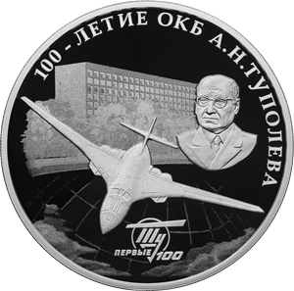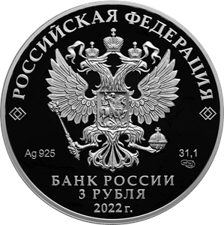
Имя великого создателя отечественных самолетов, академика АН СССР, генерал-полковника, обладателя многих премий Андрея Николаевича Туполева неразрывно связано с Тверским краем. Он родился в сельце Пустомазово Кимрского района, где находилось небольшое имение его родителей. Его родной дом, к сожалению, не сохранился, впрочем, как и само сельцо. Сейчас на месте имения создан мемориал в виде части стены дворянского дома Туполевых с памятной табличкой. Семья перебралась в Кимры, но где они жили доподлинно неизвестно.
С 1900 по 1908 год учился в Тверской мужской гимназии. В 20 лет поступил в Московское высшее техническое училище, а закончил его лишь через 10 лет. Отличный ученик, деятельный член кружка воздухоплавания был исключен за распространение нелегальных листовок и участие в сходке рабочих. Только в 1914 году он добился своего — его восстановили в училище.
Вскоре он становится ближайшим помощником Н.Е. Жуковского, активно, вместе они работают над созданием планера. На нем Андрей Туполев впервые поднялся в небо.
В 1918 году советским правительством был основан ЦАГИ (Центральный аэрогидродинамический институт). На протяжении нескольких десятилетий Туполев — неизменный заместитель руководителя института, руководитель КБ, где разрабатываются множество спецпроектов для военно-промышленного комплекса страны.
Под управлением Андрея Николаевича создается первый цельнометаллический самолет АНТ-2. Научные исследования Туполева доказали, что только внедрение новых, легких металлов дает реальную возможность производить тяжелые самолеты — базу авиационной силы страны.
В ряду машин, созданных Туполевым, есть разработка с показателем РД — рекордный дальний. Обычно над такой машиной трудятся несколько лет, а эта была создана всего за год. В 1934 году летчик Громов со своим экипажем установил рекорд, пролетел на этой машине 12411 километров.
Окончательно весь мир убедился в качественных характеристиках самолетов Туполева, когда экипаж Громова в 1937 году, пролетев трансполярным маршрутов более 10000 километров, успешно приземлился, имея на борту еще солидный запас горючего. Международной авиационная федерация наградила экипаж — медалью Анри де Лаво.
Новейшие самолеты ТУ-2 предстали на фронтах в 1942 году. После войны конструкторское бюро работало над созданием скоростного, реактивного бомбардировщика. Одной экспериментальной моделью стал первый советский бомбовоз со стреловидной формой крыла ТУ-82.
Уже в возрасте 59 лет Андрей Николаевич с энтузиазмом занялся созданием тяжелых, реактивных самолетов. За первыми машинами появился первенец реактивной авиации ТУ-104, затем большой, вместительный ТУ-144.
Славу Генеральному конструктору подтвердили отличные его машины различных модификаций с индексом ТУ. В 1958 году он получает золотую медаль имени Жуковского. В его послужном списке множество орденов и медалей, среди них – 8 орденов Ленина.
Умер Андрей Николаевич в 1972 году, похоронили его на Новодевичьем кладбище.
В городе Кимры в 1979 году был установлен памятник Генеральному конструктору, а в Заволжском районе г. Твери находится улица Академика Туполева.
Увидеть личные вещи Туполева и архивные материалы можно в краеведческом музее города Кимры. Помимо музея, туристы могут посетить мемориальный комплекс Туполева, памятник в его честь на Майской площади, а также памятник-самолёт Ту-124, который был специально отремонтирован на Рязанском авиационном ремонтном заводе и установлен в створе Кимрского моста. Посетителям также представится возможность «покорить небо» на авиатренажёре Ту-160, который находится в деревне Устиново, в Центре патриотического воспитания им. А. Н. Туполева.

